Edukacja w województwie opolskim
w roku szkolnym 2021/2022
1,4%
Wzrost liczby uczniów
w szkołach podstawowych, ponadpodstawowych
i policealnych w porównaniu
z rokiem szkolnym 2020/21

W roku szkolnym 2021/22 w szkołach podstawowych, ponadpodstawowych
i policealnych w województwie opolskim
uczyło się łącznie 112,9 tys. osób, tj. o 1,4%
więcej niż przed rokiem. Stanowili oni 11,6%
ogółu mieszkańców województwa opolskiego.

Wychowanie przedszkolne
Przedszkola stanowiły 78,6% placówek wychowania przedszkolnego
W województwie opolskim w roku szkolnym 2021/22 funkcjonowało 500 placówek wychowania przedszkolnego i było to więcej o 0,8% niż w poprzednim roku szkolnym oraz o 10,1% niż w roku 2010/11. Placówki wychowania przedszkolnego obejmowały 393 przedszkola, 90 oddziałów przedszkolnych zorganizowanych w szkołach podstawowych oraz 17 punktów przedszkolnych.
W porównaniu z poprzednim rokiem szkolnym zwiększyła się liczba przedszkoli oraz punktów przedszkolnych odpowiednio: o 0,8% i o 6,3%, a nie zmieniła się liczba oddziałów przedszkolnych przy szkołach podstawowych.
Największą część ogółu placówek wychowania przedszkolnego stanowiły przedszkola (78,6%), kolejną pod tym względem były oddziały przedszkolne w szkołach podstawowych (18,0%), które w większości zlokalizowane były na terenach wiejskich (87,8% tych placówek).
Tablica 1. Wychowanie przedszkolne
stan na początek roku szkolnego
Wyszczególnienie | Placówki |  | Oddziały |  | Dzieci
Wyszczególnienie | ogółem | w tym  na wsi | ogółem | w tym  na wsi | ogółem | w tym  na wsi
O g ó ł e m 2010/11 | 454 | 287 | 1322 | 579 | 28573 | 11330
2020/21 | 496 | 281 | 1694 | 710 | 32781 | 12759
2021/22 | 500 | 281 | 1698 | 711 | 33471 | 13214
w tym:
Przedszkola 2010/11 | 343 | 191 | 1167 | 445 | 25672 | 8857
2020/21 | 390 | 196 | 1491 | 544 | 29561 | 10067
2021/22 | 393 | 196 | 1501 | 549 | 30079 | 10364
Oddziały przedszkolne 2010/11 | 108 | 95 | 152 | 133 | 2847 | 2459
przy szkołach pod- 2020/21 | 90 | 79 | 178 | 157 | 3006 | 2579
stawowych 2021/22 | 90 | 79 | 172 | 154 | 3128 | 2730

Wśród placówek wychowania przedszkolnego w roku szkolnym 2021/22 większość stanowiły placówki publiczne – 83,2%, ale ich odsetek zmniejszył się w ciągu roku o 1,3 p. proc. Jednostki samorządu terytorialnego prowadziły 79,1% przedszkoli i 71,1% oddziałów przedszkolnych przy szkołach podstawowych.
W roku szkolnym 2021/22 wychowaniem przedszkolnym objętych było 33471 dzieci, tj. więcej
o 2,1% niż przed rokiem, a o 17,1% niż w roku szkolnym 2010/11. Większość dzieci (60,5%), podobnie jak w ubiegłych latach uczęszczało do placówek w miastach. Liczba dzieci w przedszkolach w roku szkolnym 2021/22 stanowiła 89,9% ogółu dzieci w placówkach i wyniosła 30079 (więcej
o 1,8% niż przed rokiem, a o 17,2% w relacji do roku szkolnego 2010/11). Do oddziałów przedszkolnych przy szkołach podstawowych uczęszczało 3128 dzieci, z czego 87,3% stanowiły dzieci z terenów wiejskich. Liczba dzieci w oddziałach przedszkolnych zwiększyła się o 4,1%
w stosunku do ubiegłego roku szkolnego i o 9,9% w porównaniu z rokiem 2010/11.
Liczba dzieci w przedszkolach zwiększyła się zarówno
w porównaniu z rokiem
szkolnym 2020/21, jak
i w odniesieniu do roku 2010/11

Wykres 1. Dzieci według wieku w placówkach wychowania przedszkolnego
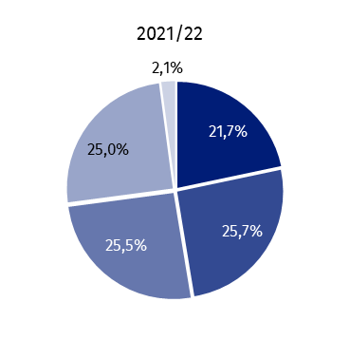
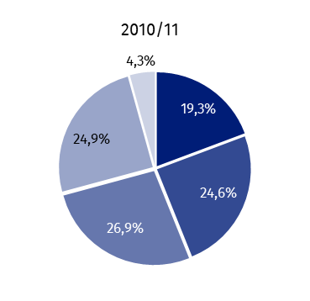
stan na początek roku szkolnego

Dzieci w wieku:
3 lat
4
5
6 lat
pozostałe

Na 1000 dzieci w wieku 3–6 lat w zajęciach placówek wychowania przedszkolnego uczestniczyło 936 dzieci, w tym w przedszkolach – 842. Wyższa wartość tego wskaźnika jest charakterystyczna dla miast – 1089 niż obszarów wiejskich – 770 (w tym, w przedszkolach odpowiednio: 1061 i 604).
Wskaźnik upowszechnienia edukacji przedszkolnej wyrażony liczbą dzieci w wieku 3–4 lat uczęszczających do placówek wychowania przedszkolnego w % ogółu dzieci w tym wieku wyniósł 89,0% i zwiększył się o 2,7 p. proc. w stosunku do poprzedniego roku szkolnego.
Do placówek wychowania przedszkolnego w roku szkolnym 2021/22 uczęszczało 8381 sześciolatków. Na 1000 dzieci w wieku 6 lat, do placówek wychowania przedszkolnego uczęszczało 990 dzieci z tej grupy wieku. W relacji do roku poprzedniego w placówkach wychowania przedszkolnego zwiększyła się liczba trzylatków – o 0,2%, czterolatków – o 5,8% oraz pięciolatków – o 3,2%, a zmniejszyła się sześciolatków – o 1,1%. W porównaniu z rokiem szkolnym 2010/11 odnotowano wzrost w każdej grupie wieku, tj. trzylatków (o 31,8%), czterolatków (o 22,2%), pięciolatków (o 10,8%) i sześciolatków (o 17,7%).
W roku szkolnym 2021/22 funkcjonowało 8 przedszkoli specjalnych, podobnie jak przed rokiem, do których uczęszczało 104 dzieci (w 2020/21 – 90).
Na 1 placówkę wychowania przedszkolnego w roku szkolnym 2021/22 przeciętnie przypadało
67 dzieci, przy czym w miastach – 92, na wsi – 47, w tym w przedszkolach odpowiednio:
77, 100 i 53.
Szkoły podstawowe
W roku szkolnym 2021/22 działało 405 szkół podstawowych
W roku szkolnym 2021/22 w województwie opolskim funkcjonowało 405 szkół podstawowych (w tym 24 specjalne i 4 szkoły dla dorosłych). W porównaniu z poprzednim rokiem szkolnym liczba szkół podstawowych zmniejszyła się o 0,2%. Biorąc pod uwagę siedzibę szkoły,
w miastach funkcjonowały 142 szkoły podstawowe (bez zmian w porównaniu z poprzednim rokiem szkolnym), a na wsi 263 (spadek – o 0,4%).
Większość szkół podstawowych to szkoły publiczne (92,1%). Największa część szkół podstawowych podlegała jednostkom samorządu terytorialnego (83,0%), a pozostała prowadzona była przez organizacje społeczne i stowarzyszenia oraz organizacje wyznaniowe (15,1%) i jednostki pozostałe (2,0%).
Najwięcej szkół podstawowych funkcjonowało w powiecie nyskim (59) i opolskim (57), natomiast najmniej w głubczyckim (19) oraz namysłowskim i prudnickim (po 23).
Tablica 2. Szkoły podstawowe
stan na początek roku szkolnego
Wyszczególnienie | Ogółem | Uczniowie |  |  |  |  |  | Absolwenciª
Wyszczególnienie | Ogółem | ogółem | w tym dziewczęta | z ogółem |  |  |  | ogółem | w tym dziewczęta
 |  |  |  | w klasie I |  | w klasie VIII |  | ogółem | w tym dziewczęta
 |  |  |  | razem | w tym dziewczęta | razem | w tym dziewczęta | ogółem | w tym dziewczęta
Szkoły podstawowe 2010/11 | 381 | 51691 | 25127 | 8121 | 3939 | – | – | 9684 | 4832
2020/21 | 378 | 67826 | 33058 | 8219 | 3947 | 8111 | 3964 | 7254 | 3552
2021/22 | 377 | 68474 | 33364 | 8621 | 4181 | 11226 | 5543 | 7989 | 3918
w tym filialne 2010/11 | 12 | 394 | 186 | 89 | 40 | – | – | 42 | 17
2020/21 | 7 | 258 | 144 | 80 | 36 | 6 | 3 | 8 | 3
2021/22 | 8 | 297 | 149 | 68 | 31 | 17 | 10 | 6 | 3
Szkoły podstawowe 2010/11 | 23 | 607 | 199 | 69 | 19 | – | – | 177 | 60
specjalne 2020/21 | 24 | 1059 | 352 | 62 | 23 | 241 | 90 | 154 | 56
2021/22 | 24 | 1069 | 361 | 78 | 19 | 239 | 90 | 137 | 47
Szkoły podstawowe 2010/11 | – | – | – | – | – | – | – | – | –
dla dorosłych 2020/21 | 4 | 103 | 27 | – | – | 67 | 16 | 40 | 10
2021/22 | 4 | 75 | 23 | – | – | 52 | 19 | 50 | 11
a Z poprzedniego roku szkolnego.
W roku szkolnym 2021/22 w szkołach podstawowych uczyło się 69618 uczniów z tego 42865 (61,6%) w miastach, a 26753 (38,4%) na terenach wiejskich. Liczba uczniów zwiększyła się
o 0,9% w stosunku do poprzedniego roku szkolnego.
Obowiązek szkolny w szkołach podstawowych realizowało 69618 uczniów
Do szkół podstawowych specjalnych uczęszczało 1069 uczniów, tj. więcej o 0,9% niż
w poprzednim roku szkolnym.
W mieście na 1 szkołę podstawową dla dzieci i młodzieży przypadało ponad
3-krotnie więcej uczniów
niż na wsi
W roku szkolnym 2021/22 w województwie opolskim na 1 szkołę podstawową dla dzieci
i młodzieży (bez szkół specjalnych) przypadało 182 uczniów. W miastach wskaźnik ten był wyższy i wyniósł 351 uczniów wobec 103 na wsi. Średnio 1 oddział w szkole podstawowej
liczył 17 uczniów. Na terenach wiejskich klasy były mniej liczne, gdyż na 1 oddział przypadało
13 uczniów, a w miastach 20 uczniów.
W czerwcu 2021 r. liczba absolwentów szkół podstawowych wyniosła 8176. W miastach absolwentami tego poziomu edukacji zostało 5264 osób, na wsi 2912. W strukturze absolwentów wszystkich szkół podstawowych dominujący udział przypadł absolwentom szkół podstawowych dla dzieci i młodzieży (97,7%), natomiast absolwenci szkół podstawowych specjalnych stanowili 1,7%, a szkół podstawowych dla dorosłych – 0,6%.
Szkoły ponadpodstawowe (łącznie ze specjalnymi)
Do szkół ponadpodstawowych zalicza się: specjalne szkoły przysposabiające do pracy, branżowe szkoły I stopnia, branżowe szkoły II stopnia, licea ogólnokształcące, technika, szkoły artystyczne ogólnokształcące dające uprawnienia zawodowe. Ponadto zgodnie z ustawą
o systemie oświaty do szkół ponadpodstawowych zalicza się także szkoły policealne, jednak prezentowane są one odrębnie ze względu na wyższy szczebel kształcenia.
W roku szkolnym 2021/22 w województwie opolskim działało 206 szkół ponadpodstawowych
i było to mniej o 0,5% niż w poprzednim roku szkolnym. Większość szkół ponadpodstawowych stanowiły szkoły dla młodzieży (175) i ich liczba zwiększyła się o 2,9% w porównaniu z rokiem szkolnym 2020/21.
Blisko 85% szkół ponadpodstawowych stanowiły szkoły dla młodzieży
Tablica 3. Szkoły ponadpodstawowe
stan na początek roku szkolnego
Wyszczególnienie | Ogółem | Uczniowie |  |  |  | Absolwenciª
Wyszczególnienie | Ogółem | ogółem | w tym kobiety | z ogółem  w klasie I |  | ogółem | w tym kobiety
 |  |  |  | razem | w tym kobiety | ogółem | w tym kobiety
Branżowe szkoły 2010/11 | 54 | 7367 | 2266 | 2950 | 1022 | 2743 | 886
I stopnia^{b} 2020/21 | 45 | 5642 | 1728 | 1709 | 537 | 1167 | 382
2021/22 | 46 | 5814 | 1831 | 1781 | 562 | 1118 | 327
Branżowe szkoły 2010/11 | – | – | – | – | – | – | –
II stopnia 2020/21 | 4 | 76 | 27 | 76 | 27 | – | –
2021/22 | 6 | 151 | 40 | 107 | 23 | – | –
Licea ogólnokształcące^{c} 2010/11 | 127 | 19220 | 11300 | 7571 | 4166 | 6537 | 3880
2020/21 | 82 | 14668 | 8821 | 3252 | 2005 | 3911 | 2310
2021/22 | 78 | 14008 | 8570 | 3417 | 2143 | 3989 | 2405
Technika^{d} 2010/11 | 74 | 15680 | 6189 | 4387 | 1741 | 3418 | 1244
2020/21 | 51 | 16480 | 6957 | 3521 | 1423 | 3107 | 1354
2021/22 | 51 | 16633 | 6934 | 3705 | 1467 | 2988 | 1256
Specjalne szkoły przy- 2010/11 | 18 | 245 | 91 | 96 | 39 | 48 | 28
sposabiające do pracy 2020/21 | 21 | 301 | 106 | 68 | 26 | 50 | 15
2021/22 | 21 | 285 | 102 | 75 | 25 | 69 | 17
Szkoły ogólnokształcące 2010/11 | 2 | 240 | 194 | 55 | 49 | 46 | 39
artystyczne dające 2020/21 | 4 | 331 | 295 | 75 | 72 | 73 | 56
uprawnienia zawodowe 2021/22 | 4 | 345 | 312 | 86 | 80 | 53 | 47
a Z poprzedniego roku szkolnego. b W roku szkolnym 2010/11 zasadnicze szkoły zawodowe. c,d W roku szkolnym 2010/11 łącznie z: c – uzupełniającymi liceami ogólnokształcącymi, d – uzupełniającymi technikami.
W szkołach ponadpodstawowych uczyło się 37236 uczniów. W relacji do roku szkolnego 2020/21 liczba uczniów zmniejszyła się o 0,7%. Największą popularnością wśród uczniów szkół ponadpodstawowych cieszyły się te szkoły, które dawały możliwość uzyskania świadectwa dojrzałości, a tym samym kontynuowania nauki w uczelniach. W szkołach tych uczyło się 83,6% ogółu uczniów szkół ponadpodstawowych, tj. mniej o 0,6 p. proc. w odniesieniu do roku szkolnego 2020/21.
Uczniowie techników stanowili 44,7% uczniów szkół ponadpodstawowych
Większość uczniów szkół ponadpodstawowych (93,1%) kształciła się w szkołach dla młodzieży.
Szkoły publiczne stanowiły 83,0% ogółu szkół ponadpodstawowych i uczyło się w nich 34232 uczniów (tj. 91,9%). Głównym organem prowadzącym szkoły ponadpodstawowe dla młodzieży były jednostki samorządu terytorialnego, które nadzorowały 83,4% szkół. Były one organem prowadzącym dla 83,6% branżowych szkół I stopnia (łącznie ze specjalnymi szkołami przysposabiającymi do pracy), 66,7% szkół branżowych II stopnia, 80,9% liceów ogólnokształcących oraz 87,3% techników (łącznie ze szkołami ogólnokształcącymi artystycznymi dającymi uprawnienia zawodowe).
W roku szkolnym 2021/22 wskaźnik skolaryzacji netto wyrażony liczbą uczniów w wieku
15–18 lat do liczby ludności w tej grupie wieku wyniósł 33,4% w liceach ogólnokształcących
i 16,1% w branżowych szkołach I stopnia (łącznie ze specjalnymi szkołami przysposabiającymi do pracy) oraz w technikach (łącznie ze szkołami ogólnokształcącymi artystycznymi dającymi uprawnienia zawodowe) wyrażony liczbą uczniów w wieku 15–19 lat do liczby ludności w tej grupie wieku – 39,1%.
Wśród osób uczących się w szkołach ponadpodstawowych płeć jest istotnym czynnikiem determinującym wybór szkoły. W roku szkolnym 2021/22 kobiety stanowiły 61,2% ogółu uczniów liceów, rzadziej wybierały technika (łącznie ze szkołami ogólnokształcącymi artystycznymi dającymi uprawnienia zawodowe), gdzie ich odsetek wyniósł 42,7%, natomiast najmniejszy ich udział był wśród uczniów branżowych szkół I stopnia (łącznie ze szkołami specjalnymi przysposabiającymi do pracy) – 31,7% oraz branżowych II stopnia – 26,5%.
Wykres 2. Uczniowie w szkołach ponadpodstawowych dla młodzieży
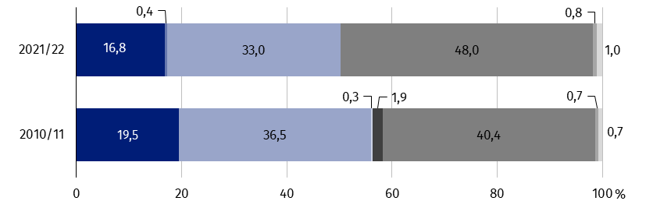
stan na początek roku szkolnego

Szkoły:
branżowe I stopniaª
branżowe II stopnia
licea ogólnokształcące
uzupełniające licea ogólnokształcące

licea profilowane
technika
specjalne szkoły przysposabiające do pracy
szkoły ogólnokształcące artystyczne dające uprawnienia zawodowe

a W roku szkolnym 2010/11 zasadnicze szkoły zawodowe.
W czerwcu 2021 r. szkoły ponadpodstawowe ukończyło 8217 osób, wśród których najliczniejszą grupę stanowili absolwenci liceów ogólnokształcących – 48,5% i techników (łącznie ze szkołami ogólnokształcącymi artystycznymi dającymi uprawnienia zawodowe) – 37,0%, a odsetek absolwentów szkół branżowych I stopnia (łącznie ze szkołami specjalnymi przysposabiającymi do pracy) wyniósł – 14,4%. W porównaniu z poprzednim rokiem szkolnym łączna liczba absolwentów szkół ponadpodstawowych zmniejszyła się o 1,1%. Spadek zanotowano wśród absolwentów techników (o 4,4%) oraz szkół branżowych I stopnia (o 2,5%).
Branżowe szkoły I stopnia (łącznie ze szkołami specjalnymi przysposabiającymi do pracy)
oraz branżowe szkoły II stopnia
W roku szkolnym 2021/22 działało 67 branżowych
szkół I stopnia (łącznie ze szkołami specjalnymi przysposabiającymi do pracy)
W roku szkolnym 2021/22 w województwie opolskim było 46 branżowych szkół I stopnia
oraz 21 szkół specjalnych przysposabiających do pracy. Ich liczba w porównaniu z rokiem szkolnym 2020/21 odpowiednio: zwiększyła się o 2,2% i pozostała bez zmian. W tej grupie
szkół 49,3% stanowiły szkoły specjalne.
Najwięcej szkół branżowych I stopnia zlokalizowanych było w powiecie nyskim, strzeleckim
oraz m. Opolu (po 8), najmniej natomiast w powiatach: głubczyckim i krapkowickim (po 3).
W roku szkolnym 2021/22 wśród szkół branżowych I stopnia dominowały szkoły publiczne (88,1%).
Do szkół branżowych I stopnia uczęszczało 6099 uczniów, z tego 90,8% uczyło się w szkołach ogólnodostępnych, a 9,2% w szkołach specjalnych. W porównaniu z poprzednim rokiem szkolnym wystąpił wzrost liczby uczniów ogółem o 2,6%, w tym w szkołach ogólnodostępnych
– o 3,4%, a w specjalnych – spadek o 4,4%.
Udział kobiet wśród uczniów tych szkół w roku szkolnym 2021/22 wyniósł 31,7% i zwiększył się
w skali roku o 0,8 p. proc.
Wśród uczniów branżowych szkół I stopnia (bez szkół specjalnych przysposabiających
do pracy) największą popularnością cieszyły się zawody z podgrupy inżynieryjno-technicznej (42,5% ogółu uczniów) oraz usług dla ludności (22,7%). Istotną rolę przy wyborze kierunku kształcenia zawodowego odgrywała płeć. Mężczyźni kształcili się przede wszystkim
w zawodach z podgrupy inżynieryjno-techniczna (61,3% ogółu mężczyzn uczęszczających
do branżowych szkół I stopnia), natomiast wśród kobiet większość wybierała kształcenie
w zawodach z podgrupy usług dla ludności (55,2% ogółu kobiet uczęszczających
do branżowych szkół I stopnia).
Uczniowie branżowych szkół I stopnia najczęściej wybierali kierunki z podgrupy inżynieryjno-technicznej oraz usług dla ludności
Wykres 3. Uczniowie i absolwenci branżowych szkół I stopnia dla młodzieży według płci
i wybranych podgrup kierunków kształceniaª w roku szkolnym 2021/22
stan na początek roku szkolnego
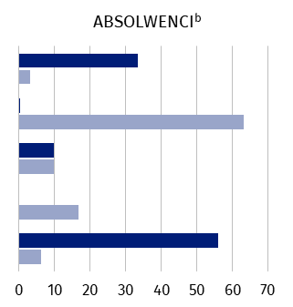
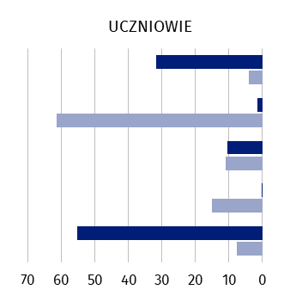
Biznesu i administracji
Inżynieryjno-techniczna
Produkcji i przetwórstwa
Architektury i budownictwa
Usług dla ludności
Absolwenci

%
%
Kobiety Mężczyźni
00000000000

a Zgodnie z Międzynarodową Klasyfikacją Kierunków Kształcenia (ISCED-F 2013). b Z poprzedniego roku szkolnego.
W czerwcu 2021 r. naukę w szkołach branżowych ukończyło 1187 absolwentów, z tego 89,0%
to absolwenci szkół ogólnodostępnych, a 11,0% – szkół specjalnych. W porównaniu
z poprzednim rokiem wystąpił spadek liczby absolwentów ogółem o 2,5%, w tym w szkołach ogólnodostępnych o 6,8%, a wzrost w specjalnych o 56,6%.
W roku szkolnym 2020/21 absolwenci branżowych szkół I stopnia (bez szkół specjalnych przysposabiających do pracy) ukończyli przede wszystkim kierunki z podgrupy inżynieryjno-
-technicznej (44,8% ogółu absolwentów) oraz usług dla ludności (20,7%). Spośród mężczyzn najwięcej absolwentów odnotowano w zawodach z podgrupy inżynieryjno-techniczna (63,2%), natomiast wśród kobiet w zawodach z podgrupy usług dla ludności (56,0%).
W województwie opolskim w roku szkolnym 2021/22 funkcjonowało 6 szkół branżowych
II stopnia. Ich liczba zwiększyła się o 50,0% w porównaniu z poprzednim rokiem szkolnym.
Spośród nich 83,3% stanowiły szkoły publiczne.
W roku szkolnym 2021/22 w branżowych szkołach II stopnia uczyło się 151 osób, tj. więcej
o 98,7% niż rok wcześniej. Kobiety stanowiły 26,5% uczniów i ich udział zmniejszył się
o 9,0 p. proc. w skali roku.
Najwięcej uczniów szkół branżowych II stopnia w roku szkolnym 2021/22 kształciło się na kierunkach z podgrupy inżynieryjno-technicznej (39,7%) i usług dla ludności (31,1%).
Licea ogólnokształcące
W roku szkolnym 2021/22 na terenie województwa opolskiego działało 78 liceów ogólnokształcących. W porównaniu z poprzednim rokiem szkolnym odnotowano spadek liczby tych szkół o 4,9%, a w stosunku do roku szkolnego 2010/11 (łącznie z liceami uzupełniającymi)
– o 38,6%. Spośród liceów ogólnokształcących 60,3% stanowiły licea dla młodzieży.
Najwięcej liceów ogólnokształcących funkcjonowało w m. Opolu (20) i powiecie nyskim (12), natomiast najmniej w powiatach: krapkowickim, namysłowskim, prudnickim oraz strzeleckim (po 3).
W roku szkolnym 2021/22 wśród liceów ogólnokształcących dla młodzieży dominujący udział miały szkoły publiczne (83,0%). W grupie liceów ogólnokształcących dla dorosłych 51,6% stanowiły szkoły niepubliczne o uprawnieniach szkół publicznych.
W liceach ogólnokształcących kształciło się 14008 osób (spadek w porównaniu z poprzednim rokiem szkolnym i 2010/11 odpowiednio: o 4,5% i o 27,1%), z tego w liceach dla młodzieży
– 11452 osób.
Liczba uczniów liceów ogólnokształcących zmniejszyła się zarówno w porównaniu
z rokiem szkolnym 2020/21,
jak i w odniesieniu do roku 2010/11
Większość uczniów liceów ogólnokształcących stanowiły kobiety (61,2%). Jednakże znaczący ich udział dotyczył liceów ogólnokształcących dla młodzieży, w których stanowiły one 64,4%,
a w przypadku liceów dla dorosłych tylko 46,8%. W porównaniu z rokiem szkolnym 2020/21 odnotowano zwiększenie udziału kobiet w liceach ogólnokształcących o 1,1 p. proc.
W roku szkolnym 2021/22 na 1 liceum ogólnokształcące w województwie opolskim przypadało średnio 180 uczniów, w tym w szkołach dla młodzieży (bez szkół specjalnych) – 254,
a dla dorosłych – 82, natomiast na 1 oddział przypadało odpowiednio: 25, 26 i 25 uczniów.
W czerwcu 2021 r. naukę w liceach ogólnokształcących ukończyło 3989 absolwentów (tj. więcej o 2,0% niż rok wcześniej, a mniej o 39,0% niż w 2010 r.), z tego 2836 osób ukończyło szkoły dla młodzieży, a 1153 – dla dorosłych.
Technika (łącznie ze szkołami ogólnokształcącymi artystycznymi dającymi uprawnienia
zawodowe)
W roku szkolnym 2021/22 w województwie opolskim działało 55 techników. W porównaniu
z poprzednim rokiem szkolnym ich liczba nie zmieniła się, ale w relacji do roku szkolnego 2010/11 (łącznie z technikami uzupełniającymi) zmniejszyła się o 27,6%.
Najwięcej techników funkcjonowało w m. Opolu (13) i powiecie nyskim (8), najmniej natomiast w powiatach: głubczyckim, krapkowickim, namysłowskim i strzeleckim (po 2).
W roku szkolnym 2021/22 wśród techników dominowały szkoły publiczne – 96,4%.
Do techników w roku szkolnym 2021/22 uczęszczało łącznie 16978 uczniów, z tego 98,0% uczyło się w technikach, a 2,0% w szkołach ogólnokształcących artystycznych dających uprawnienia zawodowe. W porównaniu z poprzednim rokiem szkolnym nastąpił wzrost
liczby uczniów ogółem o 1,0% (w stosunku do roku 2010/11 – o 6,6%), w tym
w technikach odnotowano wzrost o 0,9% (w relacji do roku 2010/11 – o 6,1%).
Zwiększyła się ogólna liczba uczniów techników zarówno w porównaniu z rokiem szkolnym 2020/21, jak
i w odniesieniu do roku szkolnego 2010/11
W roku szkolnym 2021/22 kobiety stanowiły 41,7% uczniów techników i 90,4% szkół ogólnokształcących artystycznych dających uprawnienia zawodowe (przed rokiem odpowiednio: 42,2% i 89,1%).
W roku szkolnym 2021/22 na 1 technikum (bez szkół specjalnych) w województwie opolskim przypadało średnio 314 uczniów, natomiast na 1 oddział – 25 uczniów.
Uczniowie techników najczęściej wybierali kierunki z podgrupy technologii teleinformacyjnych (22,7% ogółu uczniów) oraz inżynieryjno-technicznej (21,5%). Wśród mężczyzn największym zainteresowaniem cieszyły się zawody z podgrupy technologii teleinformacyjnych (34,4% ogółu mężczyzn uczęszczających do techników), natomiast wśród kobiet kształcenie w zawodach
z podgrupy usług dla ludności (25,0% ogółu kobiet uczęszczających do techników).
Uczniowie techników najczęściej wybierali kierunki
z podgrupy technologii teleinformacyjnych oraz inżynieryjno-technicznej
Wykres 4. Uczniowie i absolwenci technikówª dla młodzieży według płci i wybranych podgrup kierunków kształcenia^{b} w roku szkolnym 2021/22
stan na początek roku szkolnego
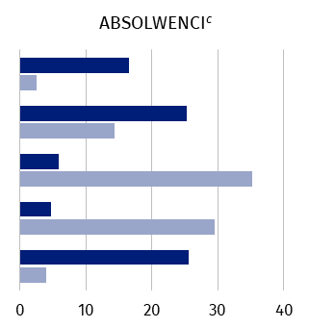
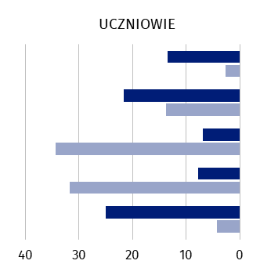
Społeczna
Biznesu i administracji
Technologii teleinformacyjnych
Inżynieryjno-techniczna
Usług dla ludności

%
%
Kobiety Mężczyźni
00000000000

a Łącznie z uczniami i absolwentami szkół ogólnokształcących artystycznych dających uprawnienia zawodowe.
b Zgodnie z Międzynarodową Klasyfikacją Kierunków Kształcenia (ISCED-F 2013). c Z poprzedniego roku szkolnego.
Liczba absolwentów techników w czerwcu 2021 r. wyniosła 3041 i zmniejszyła się o 4,4%
w stosunku do roku poprzedniego i o 12,2% w porównaniu z czerwcem 2010 r.
Absolwenci techników najczęściej kończyli kierunki z podgrupy technologii teleinformacyjnych (22,6% ogółu absolwentów) oraz biznesu i administracji (19,1%). Wśród mężczyzn dominowali absolwenci w zawodach z podgrupy technologii teleinformacyjnych (35,2%), natomiast wśród kobiet najwięcej było absolwentek z podgrupy usług dla ludności (25,6%).
Szkoły policealne
W roku szkolnym 2021/22 w województwie opolskim było 41 szkół policealnych. Ich liczba zmniejszyła się o 10,9% w porównaniu z poprzednim rokiem szkolnym i o 35,9% w stosunku
do roku szkolnego 2010/11.
Rozkład przestrzenny szkół policealnych nie jest równomierny w województwie. Ich wyraźna koncentracja zaznacza się w m. Opolu (15 szkół) i powiecie nyskim (7). Natomiast w powiatach krapkowickim, opolskim i strzeleckim nie występują tego typu szkoły.
Przeważająca liczba szkół policealnych była prowadzona przez podmioty sektora prywatnego, które były organem prowadzącym 78,0% szkół tego typu (w roku szkolnym 2020/21 – 78,3%, natomiast w 2010/11 – 60,9%).
Szkoły policealne kształciły łącznie 5996 osób, tj. więcej o 23,7% w porównaniu z poprzednim rokiem szkolnym, a mniej o 3,7% niż w roku szkolnym 2010/11.
Większość tj. 70,1% uczących się w szkołach policealnych stanowiły kobiety (wobec 72,2% w roku szkolnym 2020/21).
W roku szkolnym 2021/22 najwięcej słuchaczy szkół policealnych kształciło się w zawodach
z podgrupy medycznej (31,2% ogółu uczniów) oraz biznesu i administracji (19,4%). Mężczyźni podejmowali naukę przede wszystkim w zawodach z podgrupy higiena i bezpieczeństwo (38,3% ogółu mężczyzn uczęszczających do szkół policealnych), natomiast kobiety wybierały kształcenie w zawodach z podgrupy medycznej (33,3% ogółu kobiet uczęszczających do szkół policealnych).
Najwięcej uczniów w szkołach policealnych wybierało naukę na kierunkach z podgrupy medycznej oraz biznesu
i administracji
Wykres 5. Uczniowie i absolwenci szkół policealnych według płci i wybranych podgrup kierunków kształceniaª w roku szkolnym 2021/22
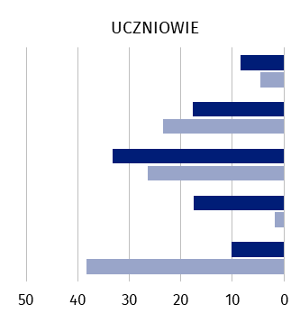
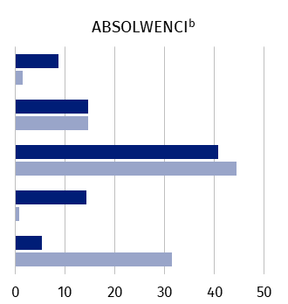
stan na początek roku szkolnego

Artystyczna
Biznesu i administracji
Medyczna
Usług dla ludności
Higieny i bezpieczeństwa pracy
Absolwenci

%
%
Kobiety Mężczyźni
00000000000

a Zgodnie z Międzynarodową Standardową Klasyfikacją Edukacji (ISCED-F 2013). b Z poprzedniego roku szkolnego.
W czerwcu 2021 r. naukę w szkołach policealnych ukończyło 1467 osób, tj. o 17,3% więcej
w porównaniu z rokiem ubiegłym, a o 28,4% mniej niż w czerwcu 2010 r.
W roku szkolnym 2020/21 najwięcej absolwentów szkół policealnych kończyło naukę
w zawodach z podgrupy medycznej (41,5% ogółu absolwentów) oraz biznesu i administracji (14,7%). Zarówno wśród mężczyzn, jak i kobiet najwięcej było absolwentów w zawodach
z podgrupy medyczna (odpowiednio: 44,4% i 40,8%).

W przypadku cytowania danych Głównego Urzędu Statystycznego prosimy o zamieszczenie informacji: „Źródło danych GUS”, a w przypadku publikowania obliczeń dokonanych na danych opublikowanych przez GUS prosimy o zamieszczenie informacji: „Opracowanie własne na podstawie danych GUS”.
Opracowanie merytoryczne:
Urząd Statystyczny w Opolu
Dyrektor Janina Kuźmicka
Tel: 77 453 14 52
Rozpowszechnianie:
Rzecznik Prasowy Urzędu Statystycznego w Opolu
Monika Bartel
Tel: 77 423 09 75




@USOpole
@Opole_STAT
www.opole.stat.gov.pl

Powiązane opracowania
Edukacja w województwie opolskim w roku szkolnym 2020/2021

Temat dostępny w bazach danych
Bank Danych lokalnych – Szkolnictwo

Ważniejsze pojęcia dostępne w słowniku
Edukacja

